KẾ HOẠCH BÀI DẠY
MÔN TOÁN
Bài 7: BẢNG NHÂN 4( Tiết 2)
Tiết 12; Lớp 3A; Thời gian thực hiện: Ngày 23 / 9 / 2025

I. YÊU CẦU CẦN ĐẠT
- Vận dụng được vào tính nhẩm, giải bài tập, bài MÔN TOÁN thực tế liên quan đến bảng nhân 4.
- Chủ động học tập, tìm hiểu nội dung bài học. Biết lắng nghe và trả lời nội dung trong bài học.
- Có ý thức giúp đỡ lẫn nhau trong hoạt động nhóm để hoàn thành nhiệm vụ.
II. ĐỒ DÙNG DẠY HỌC
1. Giáo viên
- Kế hoạch bài dạy, bài giảng Power point.
- SGK và các thiết bị, học liệu phục vụ cho tiết dạy.
- Học sinh: SGK, vở

III. CÁC HOẠT ĐỘNG DẠY HỌC CHỦ YẾU
TG | HOẠT ĐỘNG CỦA GV | HOẠT ĐỘNG CỦA HS
5P | 1.Hoạt động mở đầu
 | - GV tổ chức trò chơi “Ai nhanh, ai đúng”để khởi động bài học.  + Câu 1: 4 x 5 = ?  + Câu 2: 4 x 9 = ?  - GV Nhận xét, tuyên dương.  - GV dẫn dắt vào bài mới: Bảng nhân 4  ( tiết 2) | - HS tham gia trò chơi  + HS trả lời  - HS lắng nghe.  - HS lắng nghe.
23P | 2. Hoạt dộng luyện tập, thực hành
 | Bài 2. Chọn kết quả đúng với mỗi phép tính?  - GV mời 1 HS nêu YC của bài  - Yêu cầu học sinh thực hiện các phép nhân, chọn kết quả tương ứng và chỉ ra sự kết nối giữa phép tính với kết  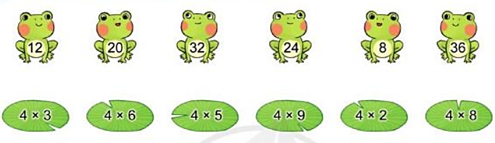  - Chiếu vở của HS và mời lớp nhận xét  - GV nhận xét, tuyên dương.  Bài 3: Nêu phép nhân thích hợp với mỗi tranh vẽ  - Gọi 1 HS nêu yêu cầu của bài  - Yêu cầu HS quan sát tranh, suy nghĩ viết phép nhân thích hợp  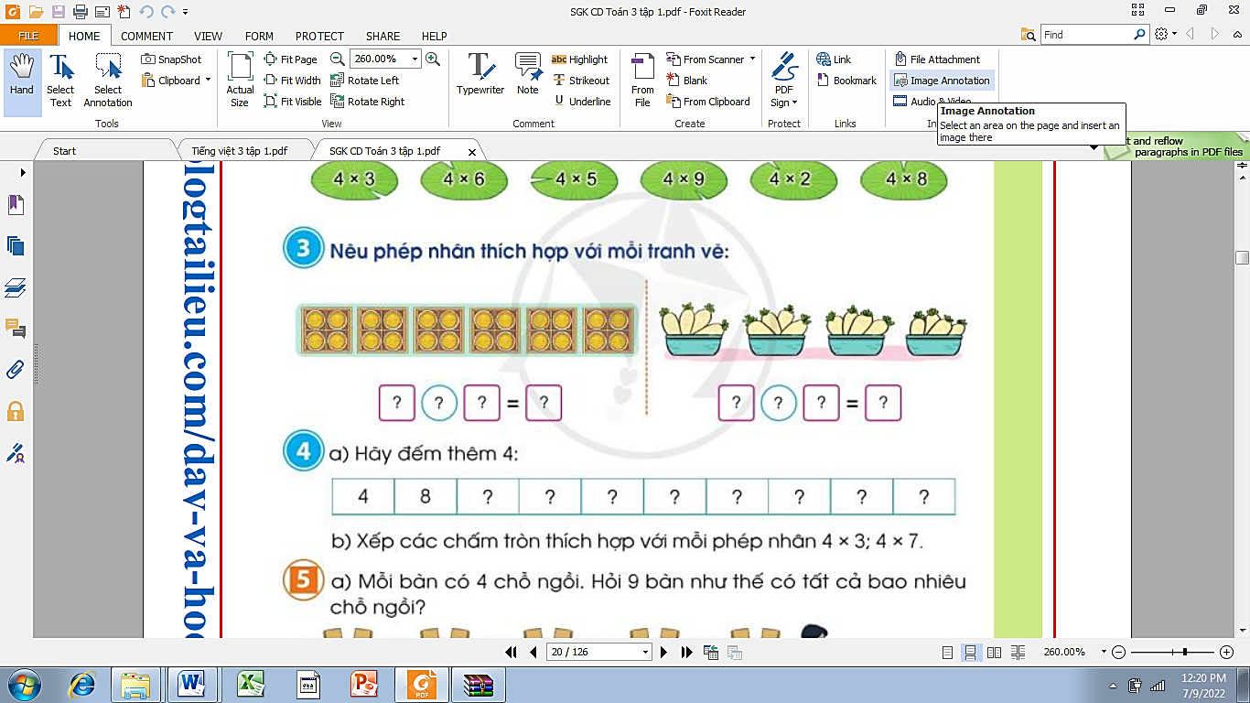  - Yêu cầu HS trình bày  - Yêu cầu HS nhận xét  - GV nhận xét, tuyên dương.  a,  Mỗi hộp có 4 cái bánh, có 6 hộp như vậy. 4 được lấy 6 lần. Ta có phép nhân 4 x 6= 24  Vậy có tất cả 24 cái bánh  b,  Mỗi rổ có 4 củ cải, có 4 rổ như vậy.  4 được lấy 4 lần.  Ta có phép nhân 4x4=16  Vậy có tất cả 16 củ cải  Bài 4a: Hãy đếm thêm  - Gọi 1 HS nêu yêu cầu của bài  - Yêu cầu HS thảo luận nhóm đôi và tìm các số còn thiếu ở dấu ?  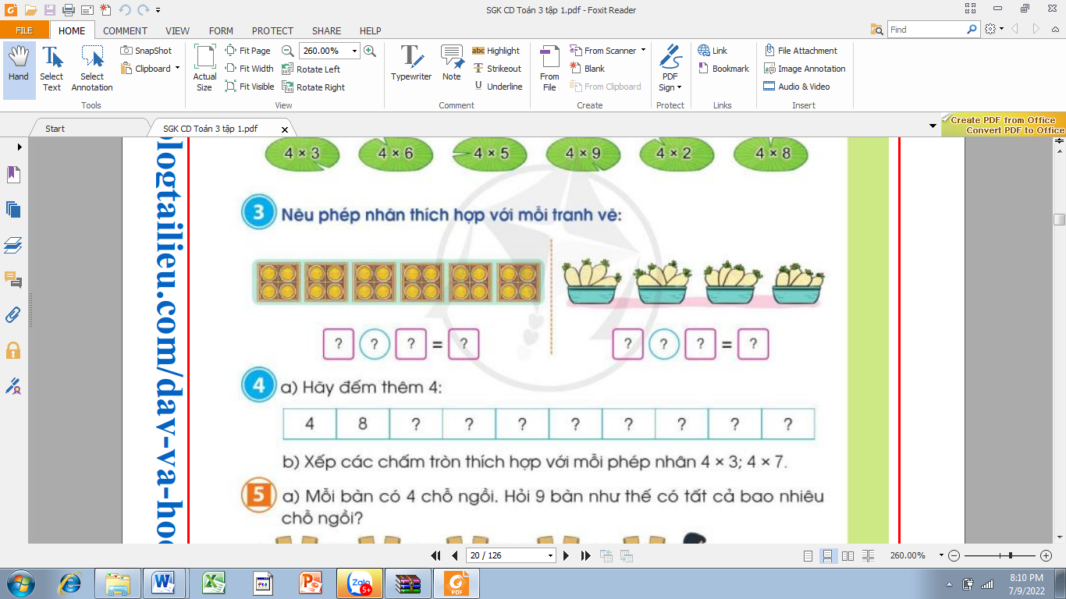  - Mời HS trình bày kết quả  - Yêu cầu HS nhận xét  - GV gọi HS giải thích cách tìm các số còn thiếu  - GV nhận xét:  + Kết quả: 12; 16; 20; 24; 28; 32; 36; 40  + Giải thích: Vì ở dãy câu a là dãy số tăng dần 4 đơn vị  Bài 4b: Xếp các chấm tròn thích hợp với mỗi phép nhân 4 x 3; 4 x 7  - GV mời HS đọc yêu cầu bài tập.  - Chia lớp thành các nhóm 4, thảo luận và trả lời theo đề bài.  - GV mời đại diện các nhóm trình bày.  - GV mời các nhóm khác nhận xét  - GV nhận xét chung, tuyên dương.  + Hs xếp các chấm tròn thành 3 hàng, mỗi hàng có 4 chấm tròn rồi nói  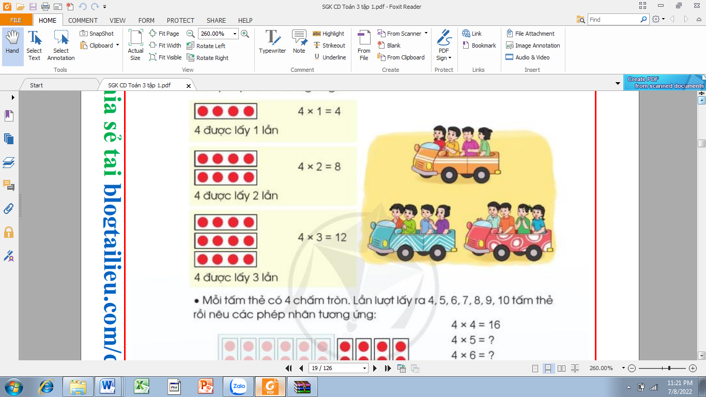  4 x 3 = 12  + Hoặc hs xếp các chấm tròn thành 3 cột, mỗi cột có 4 chấm tròn rồi nói 4 x 3 = 12  - HS nêu phép nhân rồi đố bạn xếp các chấm tròn thích hợp | - 1 HS nêu: Chọn kết quả đúng với mỗi phép tính  - HS làm vào vở. Hs nối phép tính với kết quả đúng của phép tính đó  - HS quan sát và nhận xét  - HS nghe  - HS nêu  - HS thảo luận nhóm đôi, nói cho bạn nghe tình huống và phép nhân phù hợp với từng bức tranh  - HS chia sẻ kết quả  - HS nhận xét, bổ sung  - HS lắng nghe  - HS nêu  - HS thảo luận nhóm đôi và tìm các số còn thiếu  - 2,3 nhóm trình bày  - HS nhận xét, bổ sung  - HS thực hiện  - HS lắng nghe  - HS nêu  - Lớp chia nhóm và thảo luận  - Đại diện các nhóm trình bày  - HS nhận xét, bổ sung.  - HS lắng nghe.
7P | 4. Hoạt động củng cố và nối tiếp
 | Bài 5a  - GV mời HS đọc bài toán  - GV hỏi:  + Bài toán cho biết gì?  + Bài toán hỏi gì?  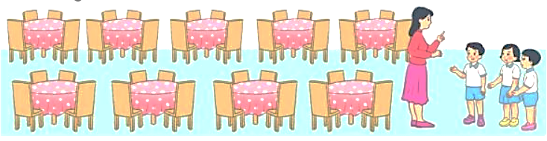  - Yêu cầu HS nhận xét  - GV nhận xét:  + Mỗi bàn có 4 chỗ ngồi  + 9 bàn như thế có bao nhiêu chỗ ngồi?  - GV yêu cầu HS làm bài vào vở  - Yêu cầu HS nhận xét lẫn nhau.  - GV nhận xét, tuyên dương.  Bài giải  9 bàn như thế có số chỗ ngồi là:  4 x 9 = 36 (chỗ ngồi)  Đáp số: 36 chỗ ngồi  Bài 5b. Kể một tình huống có sử dụng phép nhân 4 x 5 trong thực tế  -GV mời HS đọc đề bài  - Gv yêu cầu HS suy nghĩ tìm tình huống sau đó chia sẻ kết quả trước lớp  - Mời HS trình bày kết quả  - Yêu cầu HS nhận xét lẫn nhau.  - GV nhận xét, tuyên dương.  ví dụ:  + Mỗi bình có 4 con cá, có 5 bình nên ta có phép tính 4 x 5 = 20  + Mỗi chậu có 4 bông hoa, có 5 chậu hoa nên ta có phép tính 4 x 5 = 20  + Mỗi nhóm có 4 học sinh, có 5 nhóm nên ta có phép tính 4 x 5 = 20  - Nhận xét tiết học.  - Dặn dò hs chuẩn bị bài sau. | - 1HS đọc bài toán  - HS trả lời  - HS nhận xét, bổ sung  - HS lắng nghe  - HS làm vào vở.  - HS nhận xét, bổ sung  - HS lắng nghe  - HS đọc  - Hs chia sẻ 1 tình huống trong thực tế có sử dụng phép nhân 4 x 5  - Hs chia sẻ  - HS nhận xét, bổ sung  - HS lắng nghe
IV. ĐIỀU CHỈNH SAU BÀI DẠY
...................................................................................................................................
...................................................................................................................................
...................................................................................................................................

